Тема недели : « Весна ( мир растений)»
Понедельник
1.Рисование
Тема : «Красивая тележка»
Рекомендации: Учите детей рисовать предметы, состоящие из прямоугольной и круглой формы. Упражняйте в рисовании и закрашивании красками.
Материалы: гуашь красного цвета, 1/2 альбомного листа, банки с водой, кисти, салфетки, игрушечная лошадка.
Пальчиковая гимнастика «Моя лошадка».
Пролегла лошадка гладко, («Расстелить» ладошками дорожку.)
Скачет вдоль по ней лошадка. (Пальцами обеих рук слегка постучать по столу.)
Цок – цок – цок, цок – цок – цок – (Поцокать языком.)
Через поле во лесок. (Пальцами обеих рук барабанить по столу.)
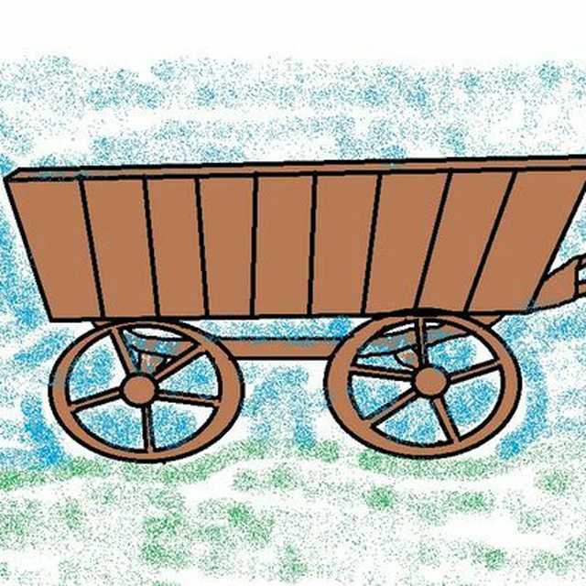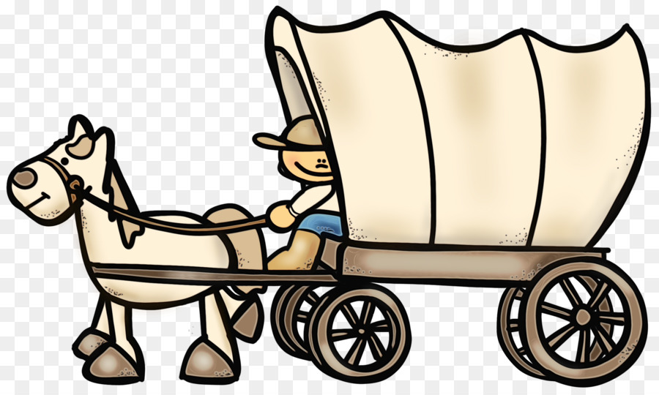
2. Физическая культура
«Попрыгунчик»
Необходимые материалы: платочки
Рекомендации к проведению: ноги слегка расставлены,руки с платочками разведены в стороны .Прыгать на двух ногах на месте ,помахивая платочками,чередуя с хотьбой.
Вторник
1.ФЭМП
Тема: «Формирования умения различать предметы по количеству, величине.»
Рекомендации к проведению: учите воспроизводить заданное количество предметов по образцу ( без счета и названия числа).

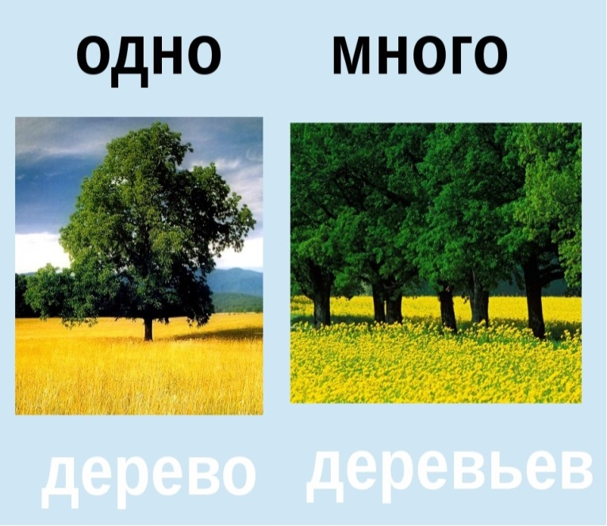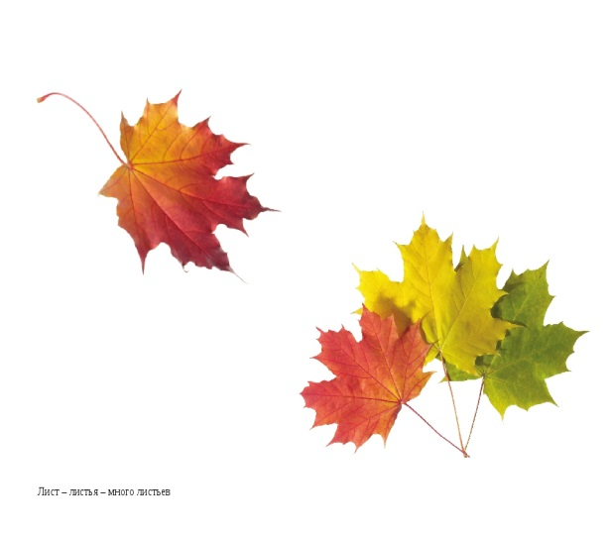
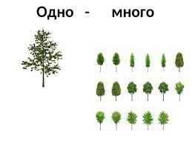

Рассмотрите с детьми на картинке виды листочков, назовите листья знакомых деревьев, вспомните названия деревьев. Порассуждайте вместе с детьми по величине (большой ,маленький)
Дидактическая игра «Один – много»
Рекомендации к проведению: научите соотносить предметы по количеству «один – много» Учите группировать по цвету.
Материал: Карточки с изображением (например, овощи, фрукты, растения).
2. Развитие речи
Тема: «Чтение сказки «Маша и медведь»
Рекомендации к проведению: познакомьте детей с русской народной сказкой «Маша и медведь»
Попросите ,чтоб ребенок вам пересказал сказку «Маша и медведь».Повторите и обсудите содержание сказки.

Среда
1.Лепка
Тема: « Мать - и –Мачехи»
Рекомендации к проведению: Слепите цветок «Мать-и- Мачеха», используя способы расскатывания, сплющивания, соединения.
Оборудование: Цветок «Мать-и- Мачеха»; пластилин зеленого ,желтого цвета, картон.
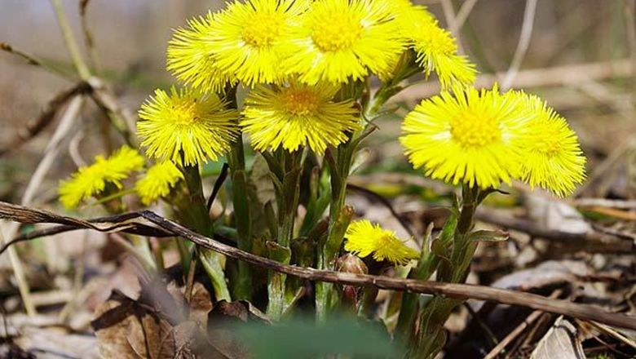
2.Музыка
Танцуем под музыку :»Козлятки»,укр.нар.мелодия,сл.Е.Макшанцевой;
Слушаем: «Цветики»,муз.В.Карасевой,сл.Н.Френкель
Поем песню «Лошадка»,муз.И.Арсеева ,сл.В.Татаринова
Четверг
1.Ознакомление с окружающим миром.
Рекомендации к проведению: рассказывание сказки «Репка»:Прочитайте с ребенком сказку «Репку», рассмотрите данные картинки ,уточните представления детей о том, кто за кем идет, какое животное что ест.
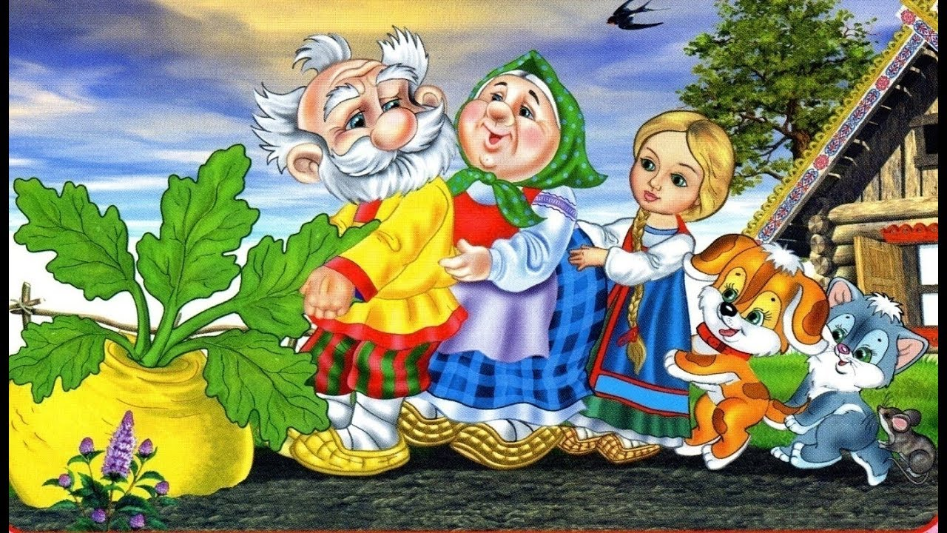
Дидактическая игра «Кто что ест»
Цель: Закрепить с детьми знания о том, чем питаются разные виды животных.
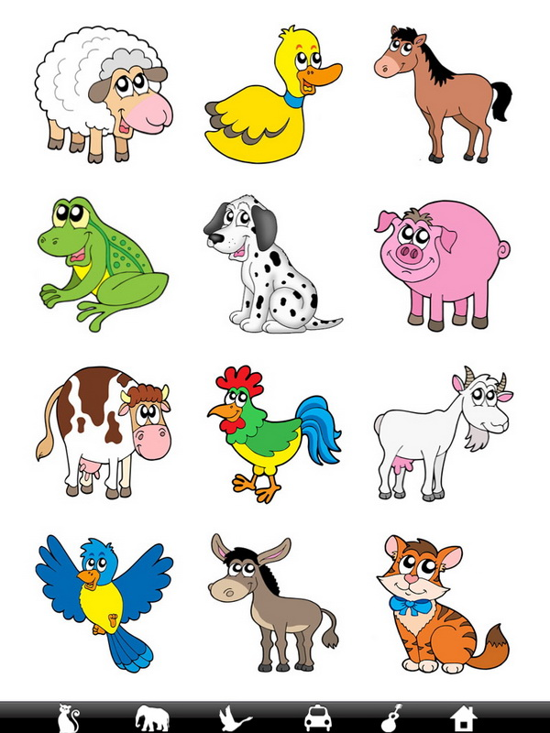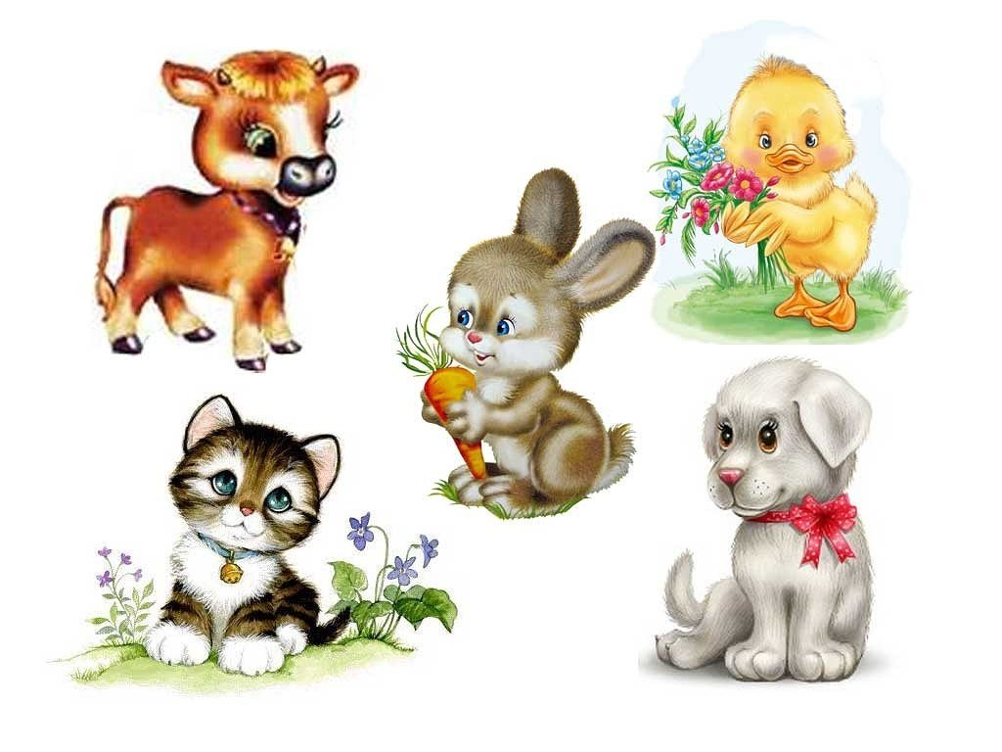
2.Физическая культура
Необходимые материалы : стул со спинкой .
Рекомендации по проведению : стоя за стулом , держась за спинку.
Присядьте(спрятаться)и выпрямитесь (показаться) вместе с ребенком. Повторите 4 раза .

Пятница
1.Музыка
Танцуем под музыку :»Козлятки»,укр.нар.мелодия,сл.Е.Макшанцевой;
Слушаем: «Цветики»,муз.В.Карасевой,сл.Н.Френкель
Поем песню «Лошадка»,муз.И.Арсеева ,сл.В.Татаринова
2.Развитие речи
Повторение сказки «Маша и медведь»
Рекомендации к проведению: расскажите ребенку об иллюстрациях к сказке.
Помогите ребенку разыграть отрывок из сказки «Маша и медведь», рассматривая иллюстрации.
